Oque é Pix Recorrente
Funcionalidade dentro do Arranjo Pix que permite fazer pagamentos programados, com valor e periodicidade, previamente definidos e autorizados pelo usuário pagador sem envolvimento do usuário recebedor no estabelecimento da recorrência.
Adequações necessárias no Gerenciador CAIXA
1. Jornada de Envio de Pix
2. Tela de confirmação
3. Comprovante de Envio de Pix Agendado
4. Consulta Extrato Pix
5. Extrato de Pix Recorrente
6. Gestão de Pix Agendados
1. Será necessário adequar a jornada de envio de Pix no Gerenciador para permitir o envio de Pix recorrente.
Será aproveitada a jornada já existente para emissão de Pix imediato ou agendado e o cliente deverá informar os detalhes da transação como faz hoje (valor, tipo de inciação)
- Adicionar a seção ‘Pagar quando’ – nesta opção o cliente deve indicar se a transação ocorrerá no dia presente (‘Hoje’*) ou Outro Dia (“Agendar Pagamento”) – sendo que ao clicar em Agendar pagamento abrir calendário para seleção.
- Adicionar a seção ‘Repetir Pix’ -
- Caso o cliente marque opção repetir Pix deve ser mostrada Caixa de seleção de nome ‘Frequência’ (Semanal – Quinzenal – Mensal).
- Caso o cliente tenha marcado “Repetir Pix” Adicionar a seção “Defina repetição por” podendo ser escolhido “data fim” ou “quantidade”
- Adicionar seção Data do “último agendamento” ou “quantidade” – de acordo com a escolha anterior do cliente.

- O cliente pode marcar Agendar Pagamento + Repetir Pix, ou Apenas marcar Repetir Pix, ou Apenas Agendar Pix, ou apenas Hoje, ou pode marcar Hoje + Repetir Pix.
- Agendar Pix + Repetir Pix o cliente irá enviar um Pix para data futura e ao mesmo tempo estará configurando recorrências desse Pix.
- Repetir Pix o cliente irá apenas agendar recorrências futuras, sem enviar Pix naquele momento
- Apenas Agendar Pix o cliente fara um agendamento simples como já ocorre hoje.
- Apenas Hoje o cliente irá enviar um Pix imediato como já ocorre
- Hoje + Repetir Pix o cliente irá enviar um Pix imediato e ainda irá configurar uma recorrência para esse Pix.
- Quando o cliente marca “Agendar Pagamento” o calendário é mostrado (assim como ocorre hoje)
- Quando o cliente escolhe “Repetir Pix” é mostrado os campos:
“Frequência” ,
“Forma de repetição” (Quantidade ou Data Fim),
Data do último pagamento ou inserção da quantidade.

  - A data fim não pode ser maior que 730 dias.
  - A frequência deve conter as seguintes opções: Semanal, Quinzenal, Mensal.
  - A forma de repetição deve mostrar opção de data fim ou quantidade
  - Pode ser escolhido dias não úteis para o agendamento
  - A escolha da forma de repetição deve sempre respeitar o prazo máximo de 730 dias, ou seja, caso senha uma repetição semanal deverá aceitar no máximo 104 repetições (730/7) ou caso seja repetição mensal 24 meses (730/30).
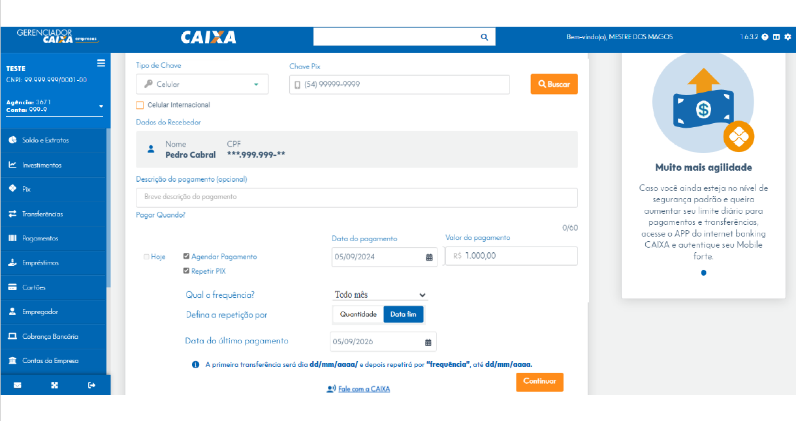

2. Será necessário adequar a tela de confirmação para mostrar dados de recorrência (quando houver).
2.1. No momento da confirmação do agendamento o cliente deve receber a mensagem: “Se não houver saldo ou limite disponível na data de pagamento, a operação não será realizada.”
2.2 Caso do agendamento Pix exceda o limite, o canal deverá retornar, imediatamente, ao usuário, a informação de impossibilidade de finalizar programação e o seu motivo, com a seguinte mensagem:
“Não foi possível realizar o Pix Agendado, seu limite diário Pix foi excedido. Você deve fazer um novo Pix em outro dia ou ajustar seu limite no menu Pix. O limite é atualizado em até 48horas.”

2.3 Quando o usuário efetuar um agendamento entre 20:00 e 24:00, tendo como destinatário pessoa física, com liquidação para o dia seguinte a CAIXA irá verificar se o valor da transação está dentro do limite específico disponível para o horário noturno.
2.4 Quando o valor da transação exceder esse limite noturno o canal irá apresentar a seguinte mensagem ao usuário “Você indicou um valor superior ao limite de XXXX disponível para agendamentos realizados neste horário. Indique um valor menor ou selecione nova data para agendamento”.
2.5 No momento da confirmação deve ser exibido ao cliente, além das informações já exibidas hoje em um Pix imediato ou agendado , as seguintes informações sobre a recorrência:
- Data do primeiro Pix
- Frequência da recorrência
- Quantidade de repetições
- Data do último Pix
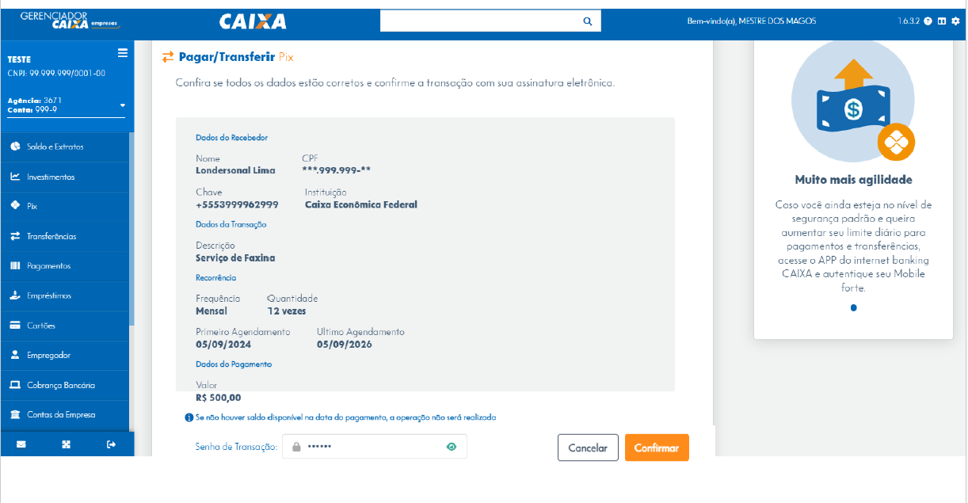

3. Comprovante de pagamento deverá ser ajustado para conter as informações de recorrência.

3.1 Nos casos de agendamentos recorrentes em que o primeiro Pix é uma transação imediata, o canal deve disponibilizar comprovante de pagamento contendo, no mínimo, além das informações que já são exibidas atualmente, para o usuário pagador, exigidas de acordo com o tipo de iniciação de transação escolhida, os seguintes dados:
• Tipo de recorrência: Semanal, Quinzenal ou Mensal;
• Quantidade de recorrência;
• Data do último Pix.
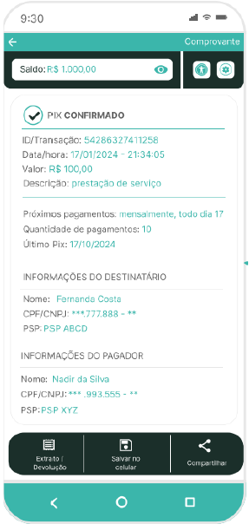

3.2 O comprovante de agendamento único ou recorrente deve conter o termo "Agendamento Pix" e ícone do tipo “calendar clock” em destaque no topo do documento, de forma a diferenciá-lo expressamente do comprovante de pagamento. Deve ser apresentada também informação clara e destacada de que o agendamento pode ser cancelado a qualquer momento.
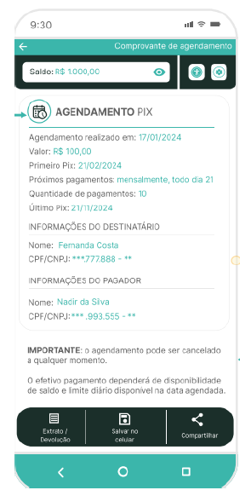
Na consulta deve retornar ao cliente os seguintes dados:
• Nome usuário recebedor;
• Agendado para: XX/XX/XXXX;
• Valor: R$ XXX,XX;

3.3 Para agendamentos recorrentes, o canal deve disponibilizar comprovante de agendamento ao usuário pagador, além das informações do nome e CPF (mascarado)/CNPJ dos usuários pagador e recebedor e do campo “Descrição” (sempre que estiver preenchido), os seguintes dados:
• Data da inclusão da recorrência: XX/XX/XXXX;
• Valor: R$ XXX,XX;
• Quantidade de recorrência: XX;
• Data do primeiro débito: XX/XX/XXXX;
• Data do último débito: XX/XX/XXXX;
• Tipo de recorrência: Semanal, Quinzenal ou Mensal.

4. Consulta ao extrato Pix também deverá ser ajustada para conter informações de recorrência.
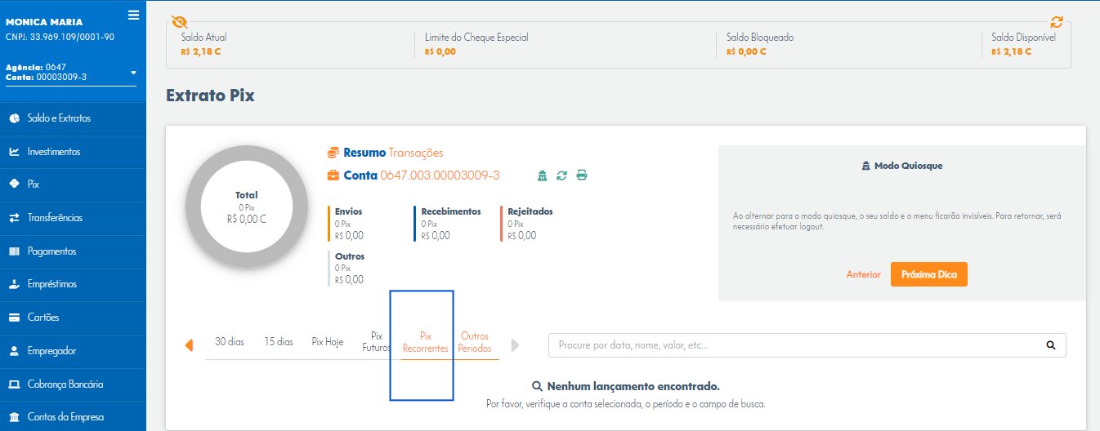

4.1 Alterar o nome de Pix Futuros para Pix Agendados
5 Incluir a aba Pix recorrente
5.1 Na aba Pix recorrente deve conter a listagem de agendamentos Pix nesta situação.
Deve ser mostrado inicialmente colunas contendo Nome de destinatário, data da próxima efetivação e valor (sempre alinhado à direita).
6 No detalhamento da transação pix recorrente deve ser mostrada as informações da recorrência (quantidade/data fim, periodicidade (semanal, quinzenal, mensal), juntamente com as opções : “impressão de comprovante”, “cancelamento”, “edição”.

6.1 Impressão de comprovantes deve seguir os parâmetros do item 3.
6.2 Cancelamento de um pix recorrente pode ocorrer apenas uma transação ou em sua totalidade
6.3 A edição de agendamento recorrente permite alterar todos os pagamento da recorrência, com tanto que a edição ocorra antes as 23:59 do dia anterior a sua liquidação.
6.4 Podem ser editados os campos VALOR e / ou Data final / Quantidade.
6.5 Na edição de data/quantidade o prazo máximo de 730 dias é contado do dia de inclusão da recorrência, não podendo ser renovado na edição.

